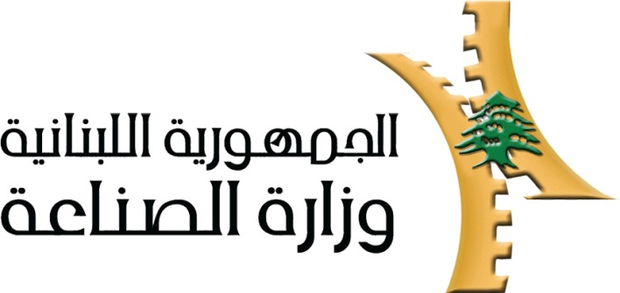

تقرير مفصل عن الصادرات الصناعية
واستيرادات الآلات والمعدات الصناعية
خلال شهر ايار من العام 2018

إعداد:
وزارة الصناعة
مصلحة المعلومات الصناعية

www.industry.gov.lb
الفهرس

I- المقدمة 2
II- الصادرات الصناعية خلال شهر ايار من العام 2018 3
1. أهم المنتجات المصَدَّرة 3
2. المنتجات التي ارتفعت قيم صادراتها 3
1.2. منتجات الصناعات الكيماوية 3
2.2. اللدائن ومصنوعاتها، المطاط ومصنوعاته 4
3. المنتجات التي انخفضت قيم صادراتها 4
1.3. منتجات صناعة الاغذية والتبغ 4
2.3. الآلات والأجهزة والمعدات الكهربائية 4
4. السوق الرئيسية للصادرات 4
1.4. السوق الرئيسية للصادرات بحسب تكتلات الدول 4
2.4. السوق الرئيسية للصادرات بحسب الدول 5
III- استيرادات الآلات والمعدات الصناعية 5
1. توزيع الآلات والمعدات الصناعية المستورَدة بحسب البلد المستورَد منه 5
2. توزيع الآلات والمعدات الصناعية المستورَدة بحسب البلد المستورَد منه والنشاط الصناعي 6
IV- ملحق الجداول 7
V- ملحق الخرائط 20
VI- ملحق الرسوم البيانية 24

المقدمة
أعدت مصلحة المعلومات الصناعية في وزارة الصناعة تقريراً مفصلاً عن الصادرات الصناعية وواردات الآلات والمعدات الصناعية عن شهر ايار من العام 2018.
مع الإشارة الى ان مجموع قيمة الصادرات الصناعية اللبنانية خلال الاشهر الخمسة الاولى من العام 2018 بلغ مليار و 79 مليون دولار أميركي (د.أ.) مقابل مليار و 13 مليون د.أ. خلال الفترة عينها من العام 2017 و مليار و76 مليون د.أ. خلال الفترة عينها من العام 2016، أي بارتفاع ونسبته 6.6٪ مقارنةً مع العام 2017 وبارتفاع ونسبته 0.3٪ مقارنةً مع العام 2016. (جدول رقم 1 و11)
كما تجدر الاشارة الى ان المعدل الشهري للصادرات الصناعية اللبنانية خلال الاشهر الخمسة الاولى من العام 2018 بلغ 215.9 مليون د.أ مقابل 202.6 مليون د.أ خلال الفترة عينها من العام 2017، و215.1 مليون د.أ خلال الفترة عينها من العام 2016.
من جهة أخرى، بلغ مجموع قيمة الاستيرادات من الآلات والمعدات الصناعية خلال الاشهر الخمسة الاولى من العام 2018 نحو 127.2 مليون د.أ. مقابل 92.9 مليون د.أ. خلال الفترة عينها من العام 2017 و111 مليون د.أ. خلال الفترة عينها من العام 2016 أي بارتفاع ونسبته 36.9٪ مقارنةً مع العام 2017 وبارتفاع ونسبته 14.6٪ مقارنةً مع العام 2016. (جدول رقم 17)

الصادرات الصناعية خلال شهر ايار من العام 2018
بلغ مجموع الصادرات الصناعية خلال شهر ايار من العام 2018 ما قيمته 222.8 مليون د.أ. مقابل 205.9 مليون د.أ. خلال شهر ايار من العام 2017 و210.6 مليون د.أ. خلال شهر ايار من العام 2016 أي بارتفاع وقيمته 16.9 مليون د.أ. ونسبته 8.2٪ مقارنةً مع العام 2017 وارتفاع وقيمته 12.1 مليون د.أ. ونسبته 5.8٪ مقارنةً مع العام 2016. (جدول رقم 1 وخريطة رقم 1 ورسم بياني رقم 1)

أهم المنتجات المصَدَّرة
إحتلت صادرات منتجات الصناعات الكيماوية خلال شهر ايار من العام 2018 المرتبة الأولى، إذ بلغت قيمتها 43.4 مليون د.أ. وتصدرت فرنسا لائحة البلدان المستوردة لهذا المنتج إذ استوردت ما قيمته 12.4 مليون د.أ.، تليها منتجات صناعة الاغذية والتبغ بقيمة 38.9 مليون د.أ.، واحتلت المملكة العربية السعودية صدارة الدول المستوردة لهذا المنتج بقيمة 6.4 مليون د.أ.، ثم الآلات والأجهزة والمعدات الكهربائية بقيمة 37.6 مليون د.أ. وتصدرت المملكة العربية السعودية لائحة البلدان المستوردة لهذا المنتج إذ استوردت ما قيمته 3.6 مليون د.أ. ثم المعادن العادية ومصنوعاتها بقيمة 33.2 مليون د.أ. (لمزيد من التفاصيل جدول رقم 2 و4 و6 و8 و10 و15 و16 وخريطة رقم 2 و3 و4)

المنتجات التي ارتفعت قيم صادراتها
سجلت الإحصاءات ارتفاعاً ملحوظاً للصادرات من المنتجات التالية:

منتجات الصناعات الكيماوية
ارتفعت قيمتها من 21.7 مليون د.أ. خلال شهر ايار من العام 2017 الى 43.4 مليون د.أ. خلال شهر ايار من العام 2018 (جدول رقم 2 ورسم بياني رقم 2). انخفضت صادرات هذه المنتجات الى العراق فيما ارتفعت بشكل رئيسي الى كل من فرنسا وايطاليا وسلوفينيا والاردن والامارات العربية المتحدة مما ادى الى الارتفاع الاجمالي والبالغ حوالي 21.7 مليون د.أ. (جدول رقم 3 و4)

اللدائن ومصنوعاتها، المطاط ومصنوعاته
ارتفعت قيمتها من 12 مليون د.أ. خلال شهر ايار من العام 2017 الى 17.8 مليون د.أ. خلال شهر ايار من العام 2018 (جدول رقم 2 ورسم بياني رقم 2). ارتفعت صادرات هذه المنتجات بشكل رئيسي الى سوريا مما ادى الى الارتفاع الاجمالي والبالغ حوالي 5.7 مليون د.أ. (جدول رقم 5 و6)

المنتجات التي انخفضت قيم صادراتها
سجلت الإحصاءات انخفاضاً ملحوظاً للصادرات من المنتجات التالية:

منتجات صناعة الاغذية والتبغ
انخفضت قيمتها من 49.5 مليون د.أ. خلال شهر ايار من العام 2017 الى 38.9 مليون د.أ. خلال شهر ايار من العام 2018 (جدول رقم 2 ورسم بياني رقم 2). ارتفعت صادرات هذه المنتجات بشكل رئيسي الى قطر فيما انخفضت بشكل رئيسي الى كل من العراق واليونان وسوريا والمملكة العربية السعودية مما ادى الى الانخفاض الاجمالي والبالغ حوالي 10.6 مليون د.أ. (جدول رقم 7 و8)

الآلات والأجهزة والمعدات الكهربائية
انخفضت قيمتها من 40.1 مليون د.أ. خلال شهر ايار من العام 2017 الى 37.6 مليون د.أ. خلال شهر ايار من العام 2018 (جدول رقم 2 ورسم بياني رقم 2). ارتفعت صادرات هذه المنتجات بشكل رئيسي الى كل من مصر وقطر والمملكة العربية السعودية فيما انخفضت بشكل رئيسي الى العراق مما ادى الى الانخفاض الاجمالي والبالغ حوالي 2.4 مليون د.أ. (جدول رقم 9 و10)

السوق الرئيسية للصادرات

السوق الرئيسية للصادرات بحسب تكتلات الدول
شكلت الدول العربية خلال هذا الشهر السوق الرئيسية للصادرات الصناعية اللبنانية، فقد بلغت قيمة الصادرات إليها 111.1 مليون د.أ. أي ما نسبته 49.9٪ من مجموع الصادرات الصناعية بينما احتلت الدول الاوروبية المرتبة الثانية اذ استوردت ما نسبته 23.7٪ ومن ثم الدول الآسيوية غير العربية في المرتبة الثالثة بما نسبته 10.8٪ تليها الدول الافريقية غير العربية بما نسبته 10.3٪. ومن أبرز المنتجات المصدَّرة الى الدول العربية: الآلات والأجهزة والمعدات الكهربائية بقيمة 23.8 مليون د.أ.، منتجات صناعة الاغذية والتبغ بقيمة 19.7 مليون د.أ.، ومنتجات الصناعات الكيماوية بقيمة 18.4 مليون د.أ. (جدول رقم 12 وخريطة رقم 1)

السوق الرئيسية للصادرات بحسب الدول
بالنسبة للدول المستوردة للمنتجات الصناعية اللبنانية فقد تصدرت المملكة العربية السعودية لائحة هذه الدول حيث بلغت قيمة الصادرات إليها خلال هذا الشهر 21.6 مليون د.أ. أي ما يوازي 9.7٪ من القيمة الإجمالية للصادرات الصناعية واحتلت الامارات العربية المتحدة المرتبة الثانية حيث بلغت قيمة الصادرات إليها 20.7 مليون د.أ. أي ما يوازي 9.3٪ تليها فرنسا حيث بلغت قيمة الصادرات إليها 16.3 مليون د.أ. أي ما يوازي 7.3٪. (جدول رقم 13 وخريطة رقم 1)
وقد تم خلال هذا الشهر التصدير الى 41 دولة أوروبية، 36 دولة افريقية غير عربية، 25 دولة آسيوية غير عربية، 20 دولة أميركية، 19 دولة عربية و 5 دول أوقيانية. أما الدول التي استوردت بأكثر من مليون د.أ. فهي موزعة كما يلي: 15 دولة عربية، 12 دولة أوروبية، 8 دول افريقية غير عربية، 5 دول آسيوية غير عربية، 3 دول أميركية ودولة أوقيانية. (جدول رقم 14 وخريطة رقم 1 ورسم بياني رقم 3 و4)

استيرادات الآلات والمعدات الصناعية
بلغ مجموع الاستيرادات من الآلات والمعدات الصناعية في شهر ايار من العام 2018 نحو 25.2 مليون د.أ.، مقابل 23.1 مليون د.أ. خلال الفترة عينها من العام 2017 و20.5 مليون د.أ. خلال الفترة عينها من العام 2016 أي بارتفاع ونسبته 9.1٪ مقارنةً مع العام 2017 وارتفاع ونسبته 22.6٪ مقارنة مع العام 2016. (جدول رقم 17و18 ورسم بياني رقم 5)

توزيع الآلات والمعدات الصناعية المستورَدة بحسب البلد المستورَد منه
تصدرت ايطاليا لائحة البلدان المصَدِّرة للآلات والمعدات الصناعية إلى لبنان، حيث بلغت قيمة استيرادات الآلات والمعدات الصناعية منها خلال هذا الشهر حوالي 13.1 مليون د.أ. تليها الصين بحوالي 3.1 مليون د.أ. ومن ثم المانيا بحوالي 1.8 مليون د.أ. (جدول رقم 18)

توزيع الآلات والمعدات الصناعية المستورَدة بحسب البلد المستورَد منه والنشاط الصناعي
إحتلت استيرادات الآلات التي تستعمل في التغليف المرتبة الاولى، إذ بلغت قيمتها 6 مليون د.أ. وتصدرت ايطاليا لائحة البلدان المصَدِّرة لهذا المنتج الى لبنان إذ صدَّرت ما قيمته 5.6 مليون د.أ.، تليها استيرادات الآلات للصناعات الغذائية بقيمة 3.2 مليون د.أ.، واحتلت الولايات المتحدة الامريكية صدارة الدول المصَدِّرة لهذا المنتج بقيمة 846 ألف د.أ.، فالآلات لصناعة المطاط واللدائن بقيمة 1.3 مليون د.أ. (جدول رقم 19 ورسم بياني رقم 6).

ملحق الجداول

جدول رقم 1: تطور الصادرات الصناعية خلال الأعوام 2016-2017-2018
الشهر | العام  2016 | العام  2017 | العام  2018 | نسبة التغيير  2016/2018 | نسبة التغيير  2017/2018
كانون الثاني | 199.5 | 175.9 | 187.0 | -6.3% | 6.3%
شباط | 222.8 | 196.8 | 203.4 | -8.7% | 3.4%
آذار | 211.6 | 223.9 | 238.4 | 12.6% | 6.5%
نيسان | 231.1 | 210.4 | 227.8 | -1.4% | 8.3%
ايار | 210.6 | 205.9 | 222.8 | 5.8% | 8.2%
حزيران | 225.3 | 199.0
تموز | 178.8 | 215.7
آب | 232.9 | 227.0
ايلول | 184.3 | 167.6
تشرين الاول | 220.0 | 226.7
تشرين الثاني | 193.7 | 205.1
كانون الاول | 216.3 | 219.6
المجموع | 2,526.9 | 2,473.5 | 1,079.3
الأرقام المبينة أعلاه هي بملايين الدولارات

جدول رقم 2: مقارنة بين الصادرات الصناعية خلال ايار من العام 2018 وايار من العام 2017
القسم | السلع | ايار 2017 | ايار 2018 | التغيير  2017/2018 | نسبة التغيير  2017/2018
1 | منتجات المملكة الحيوانية | 1.03 | 0.40 | -0.63 | -61.2%
2 | منتجات المملكة النباتية | 3.98 | 4.55 | 0.57 | 14.4%
3 | شحوم ودهون وزيوت | 3.17 | 3.03 | -0.13 | -4.2%
4 | منتجات صناعة الاغذية والتبغ | 49.45 | 38.86 | -10.59 | -21.4%
5 | منتجات معدنية | 0.72 | 0.73 | 0.01 | 1.1%
6 | منتجات الصناعات الكيماوية | 21.69 | 43.42 | 21.73 | 100.2%
7 | لدائن ومصنوعاتها، مطاط ومصنوعاته | 12.02 | 17.77 | 5.74 | 47.8%
8 | جلود، جلود بفراء ومصنوعاتها | 0.62 | 0.93 | 0.31 | 49.8%
9 | خشب ومصنوعاته | 1.23 | 0.80 | -0.43 | -34.9%
10 | ورق وكرتون ومصنوعاتهما | 10.79 | 11.24 | 0.45 | 4.2%
11 | مواد نسيجية ومصنوعاتها | 5.97 | 5.35 | -0.62 | -10.4%
12 | أحذية، أغطية رأس، ريش | 0.88 | 0.83 | -0.05 | -5.6%
13 | مصنوعات من حجر، جبس، اسمنت وزجاج ومصنوعاته | 2.25 | 2.02 | -0.23 | -10.1%
14 | لؤلؤ، احجار كريمة او شبه كريمة، معادن ثمينة ومصنوعاتها (دون الماس الخام وسبائك الذهب والفضة بشكلها الخامي) | 12.87 | 11.79 | -1.08 | -8.4%
15 | معادن عادية ومصنوعاتها | 28.61 | 33.17 | 4.56 | 16.0%
16 | آلات وأجهزة ومعدات كهربائية | 40.08 | 37.64 | -2.44 | -6.1%
17 | معدات نقل | 1.53 | 1.15 | -0.38 | -25.1%
18 | ادوات واجهزة للبصريات، للقياس، للطب؛ اصناف صناعة الساعات وادوات موسيقية | 1.18 | 2.48 | 1.30 | 109.8%
19 | أسلحة وذخائر | 0.17 |  | -0.17 | -100.0%
20 | سلع ومنتجات مختلفة | 7.65 | 6.60 | -1.05 | -13.8%
 | المجموع | 205.89 | 222.76 | 16.87 | 8.2%
الأرقام المبينة أعلاه هي بملايين الدولارات
جدول رقم 3: صادرات منتجات الصناعات الكيماوية حسب أبرز البلدان المصدَّر إليها خلال شهر ايار من العام 2017
البلد المصدَّر إليه | العراق | الامارات العربية المتحدة | المملكة العربية السعودية | تركيا | الاردن | الكويت | سوريا | قطر
القيمة بآلاف الدولارات | 3,980 | 3,971 | 2,477 | 1,955 | 1,922 | 1,389 | 901 | 680

جدول رقم 4: صادرات منتجات الصناعات الكيماوية حسب أبرز البلدان المصدَّر إليها خلال شهر ايار من العام 2018
البلد المصدَّر إليه | فرنسا | الامارات العربية المتحدة | ايطاليا | الاردن | سلوفينيا | العراق | المملكة العربية السعودية | سوريا
القيمة بآلاف الدولارات | 12,351 | 5,270 | 4,834 | 3,309 | 2,997 | 2,388 | 2,308 | 1,676

جدول رقم 5: صادرات اللدائن ومصنوعاتها، المطاط ومصنوعاته حسب أبرز البلدان المصدَّر إليها خلال شهر ايار من العام 2017
البلد المصدَّر إليه | سوريا | المملكة العربية السعودية | العراق | مصر | الاردن | الامارات العربية المتحدة | تونس | قطر
القيمة بآلاف الدولارات | 2,311 | 1,568 | 898 | 814 | 761 | 476 | 435 | 431

جدول رقم 6: صادرات اللدائن ومصنوعاتها، المطاط ومصنوعاته حسب أبرز البلدان المصدَّر إليها خلال شهر ايار من العام 2018
البلد المصدَّر إليه | سوريا | المملكة العربية السعودية | العراق | قطر | مصر | الاردن | المغرب | الجزائر
القيمة بآلاف الدولارات | 6,407 | 2,020 | 714 | 683 | 659 | 637 | 578 | 533

جدول رقم 7: صادرات منتجات صناعة الاغذية والتبغ حسب أبرز البلدان المصدَّر إليها خلال شهر ايار من العام 2017
البلد المصدَّر إليه | المملكة العربية السعودية | العراق | اليونان | سوريا | الولايات المتحدة الاميركية | الاردن | بلغاريا | الامارات العربية المتحدة
القيمة بآلاف الدولارات | 8,101 | 5,299 | 5,136 | 4,230 | 2,762 | 2,275 | 2,055 | 1,768

جدول رقم 8: صادرات منتجات صناعة الاغذية والتبغ حسب أبرز البلدان المصدَّر إليها خلال شهر ايار من العام 2018
البلد المصدَّر إليه | المملكة العربية السعودية | قطر | بلغاريا | الولايات المتحدة الاميركية | اليونان | الامارات العربية المتحدة | المملكة المتحدة | العراق
القيمة بآلاف الدولارات | 6,445 | 2,952 | 2,702 | 2,596 | 2,450 | 2,174 | 1,933 | 1,830

جدول رقم 9: صادرات الآلات والأجهزة والمعدات الكهربائية حسب أبرز البلدان المصدَّر إليها خلال شهر ايار من العام 2017
البلد المصدَّر إليه | العراق | المملكة العربية السعودية | الامارات العربية المتحدة | سوريا | غانا | الكويت | الجزائر | مختلف
القيمة بآلاف الدولارات | 12,482 | 2,864 | 2,461 | 2,297 | 2,026 | 1,943 | 1,852 | 1,128

جدول رقم 10: صادرات الآلات والأجهزة والمعدات الكهربائية حسب أبرز البلدان المصدَّر إليها خلال شهر ايار من العام 2018
البلد المصدَّر إليه | المملكة العربية السعودية | مصر | العراق | الامارات العربية المتحدة | سوريا | قطر | الكويت | ساحل العاج
القيمة بآلاف الدولارات | 3,633 | 3,456 | 2,945 | 2,819 | 2,713 | 2,064 | 1,917 | 1,434

جدول رقم 11: توزيع الصادرات الصناعية حسب السلع المصدرة خلال العام 2018
جدول رقم 12: توزيع الصادرات الصناعية اللبنانية حسب المنتج المصدَّر وتكتلات الدول خلال شهر ايار من العام 2018
السلع | الدول العربية | الدول الأوروبية | الدول الاوقيانية | الدول الآسيوية  غير العربية | الدول الأميركية | الدول الأفريقية  غير العربية | مختلف* | المجموع
منتجات المملكة الحيوانية | 287 |  |  | 3 | 25 | 85 |  | 400
منتجات المملكة النباتية | 2,224 | 1,542 | 7 | 173 | 302 | 300 | 1 | 4,550
شحوم ودهون وزيوت | 955 | 816 | 212 | 86 | 852 | 113 |  | 3,034
منتجات صناعة الاغذية والتبغ | 19,715 | 11,682 | 771 | 757 | 3,744 | 1,944 | 247 | 38,860
منتجات معدنية | 527 | 55 |  | 14 |  | 38 | 99 | 732
منتجات الصناعات الكيماوية | 18,377 | 21,242 | 100 | 78 | 1,754 | 1,242 | 630 | 43,423
لدائن ومصنوعاتها، مطاط ومصنوعاته | 13,526 | 1,469 | 28 | 677 | 129 | 1,841 | 97 | 17,766
جلود، جلود بفراء ومصنوعاتها | 696 | 111 |  | 73 | 10 | 37 |  | 927
خشب ومصنوعاته | 645 | 27 |  |  | 1 | 128 |  | 801
ورق وكرتون ومصنوعاتهما | 8,226 | 1,072 | 7 | 278 | 65 | 1,520 | 71 | 11,239
مواد نسيجية ومصنوعاتها | 2,519 | 2,274 | 31 | 171 | 111 | 145 | 101 | 5,352
أحذية، أغطية رأس، ريش | 652 | 137 |  | 12 |  | 33 |  | 834
مصنوعات من حجر، جبس، اسمنت وزجاج ومصنوعاته | 1,209 | 142 | 1 |  | 103 | 566 |  | 2,021
لؤلؤ، احجار كريمة او شبه كريمة، معادن ثمينة ومصنوعاتها (دون الماس الخام وسبائك الذهب والفضة بشكلها الخامي) | 7,566 | 1,574 |  | 1,239 | 1,307 | 94 | 10 | 11,791
معادن عادية ومصنوعاتها | 4,441 | 7,414 | 14 | 17,478 | 41 | 3,751 | 34 | 33,173
آلات وأجهزة ومعدات كهربائية | 23,804 | 2,289 | 41 | 2,356 | 403 | 8,568 | 180 | 37,640
معدات نقل | 390 | 408 |  |  | 140 | 207 |  | 1,146
ادوات واجهزة للبصريات، للقياس، للطب؛ اصناف صناعة الساعات وادوات موسيقية | 1,608 | 262 |  | 531 | 46 | 31 |  | 2,477
أسلحة وذخائر |  |  |  |  |  |  |  | 0
سلع ومنتجات مختلفة | 3,731 | 283 | 24 | 182 | 182 | 2,193 |  | 6,596
المجموع | 111,098 | 52,798 | 1,236 | 24,106 | 9,217 | 22,835 | 1,470 | 222,761
الأرقام المبينة أعلاه هي بآلاف الدولارات
*يشمل "مختلف" البضاعة المصدرة إلى السوق الحرة وتلك التي تزود بها السفن والطائرات.

جدول رقم 13: توزيع الصادرات الصناعية اللبنانية حسب أبرز البلدان المصدَّر إليها خلال شهر ايار من العام 2018
البلد المصدَّر إليه | المملكة العربية السعودية | الامارات العربية المتحدة | فرنسا | سوريا | قطر | تركيا | العراق | الاردن
القيمة بآلاف الدولارات | 21,629 | 20,675 | 16,274 | 15,928 | 10,128 | 10,126 | 9,235 | 9,219

البلد المصدَّر إليه | ايطاليا | الكويت | الولايات المتحدة الاميركية | مصر | جمهورية كوريا | اليونان | ساحل العاج | اسبانيا
القيمة بآلاف الدولارات | 6,120 | 6,028 | 5,831 | 5,689 | 5,650 | 3,957 | 3,880 | 3,864

البلد المصدَّر إليه | المملكة المتحدة | نيجيريا | بلغاريا | سلوفينيا | بلجيكا | الكونغو | المغرب | الجزائر
القيمة بآلاف الدولارات | 3,858 | 3,410 | 3,130 | 3,110 | 2,884 | 2,769 | 2,604 | 2,577

جدول رقم 14: توزيع البلدان المصدَّر إليها حسب تكتلات الدول وقيمة الصادرات خلال شهر ايار من العام 2018
قيمة الصادرات  (مليون د.أ.) | الدول العربية | الدول الأوروبية | الدول الاوقيانية | الدول الآسيوية  غير العربية | الدول الأميركية | الدول الإفريقية  غير العربية | المجموع
]1-0[ | 4 | 29 | 4 | 20 | 17 | 28 | 102
]5-1] | 7 | 10 | 1 | 3 | 2 | 8 | 31
]10-5] | 4 | 1 |  | 1 | 1 |  | 7
]15-10] | 1 |  |  | 1 |  |  | 2
أكثر من 15 مليون د.أ. | 3 | 1 |  |  |  |  | 4
المجموع | 19 | 41 | 5 | 25 | 20 | 36 | 146

جدول رقم 15: توزيع الصادرات الصناعية اللبنانية حسب المنتج وأبرز البلدان المصدَّر إليها خلال شهر ايار من العام 2018
منتجات المملكة الحيوانية | قطر | العراق | الامارات العربية المتحدة | نيجيريا | الولايات المتحدة الاميركية | الكويت | زامبيا | البحرين
القيمة بآلاف الدولارات | 130 | 66 | 59 | 56 | 25 | 21 | 10 | 5

منتجات المملكة النباتية | المملكة العربية السعودية | الاردن | السويد | هولندا | تونس | الامارات العربية المتحدة | المانيا | كندا
القيمة بآلاف الدولارات | 565 | 510 | 496 | 478 | 425 | 379 | 252 | 244

شحوم ودهون وزيوت | الولايات المتحدة الاميركية | المملكة العربية السعودية | هولندا | المملكة المتحدة | الامارات العربية المتحدة | استراليا | كندا | الكويت
القيمة بآلاف الدولارات | 671 | 326 | 321 | 274 | 263 | 211 | 162 | 122

منتجات معدنية | سوريا | مختلف | فرنسا | العراق | السودان | سيراليون | الصين | ايطاليا
القيمة بآلاف الدولارات | 469 | 96 | 34 | 24 | 23 | 16 | 14 | 14

جلود، جلود بفراء ومصنوعاتها | الامارات العربية المتحدة | مصر | المملكة العربية السعودية | الاردن | قطر | تركيا | اسبانيا | سوريا
القيمة بآلاف الدولارات | 178 | 140 | 131 | 102 | 76 | 73 | 62 | 52

خشب ومصنوعاته | المملكة العربية السعودية | الاردن | العراق | ساحل العاج | سوريا | قطر | اسبانيا | الكويت
القيمة بآلاف الدولارات | 206 | 178 | 124 | 76 | 69 | 36 | 25 | 14

ورق وكرتون ومصنوعاتهما | المملكة العربية السعودية | الاردن | المغرب | سوريا | الجزائر | قطر | مصر | الامارات العربية المتحدة
القيمة بآلاف الدولارات | 1,799 | 969 | 963 | 899 | 818 | 559 | 527 | 475

مواد النسيجية ومصنوعاتها | الامارات العربية المتحدة | سوريا | فرنسا | ايطاليا | قطر | مصر | اسبانيا | المملكة المتحدة
القيمة بآلاف الدولارات | 619 | 606 | 605 | 585 | 450 | 280 | 216 | 192

جدول رقم 15: تابع، توزيع الصادرات الصناعية اللبنانية حسب المنتج وأبرز البلدان المصدَّر إليها خلال شهر ايار من العام 2018
أحذية، أغطية رأس، الريش | المملكة العربية السعودية | الامارات العربية المتحدة | قطر | اسبانيا | ايطاليا | الكويت | قبرص | الاردن
القيمة بآلاف الدولارات | 429 | 85 | 65 | 58 | 52 | 19 | 15 | 15

مصنوعات من حجر، جبس، اسمنت وزجاج ومصنوعاته | المملكة العربية السعودية | قطر | سوريا | الكونغو | ليبيريا | الولايات المتحدة الاميركية | بلجيكا | العراق
القيمة بآلاف الدولارات | 406 | 306 | 226 | 188 | 109 | 103 | 99 | 89

لؤلؤ، احجار الكريمة او شبه الكريمة، المعادن الثمينة ومصنوعاتها (دون الماس الخام وسبائك الذهب والفضة بشكلها الخامي) | الامارات العربية المتحدة | المملكة العربية السعودية | الولايات المتحدة الاميركية | الهند | سويسرا | بلجيكا | تايلاند | فرنسا
القيمة بآلاف الدولارات | 5,816 | 1,387 | 1,307 | 589 | 584 | 449 | 404 | 294

معادن عادية ومصنوعاتها | تركيا | جمهورية كوريا | اسبانيا | بلجيكا | نيجيريا | قطر | الصين | الهند
القيمة بآلاف الدولارات | 8,690 | 5,650 | 3,192 | 1,780 | 1,480 | 1,219 | 1,075 | 964

معدات نقل | العراق | فرنسا | الولايات المتحدة الاميركية | المملكة المتحدة | المانيا | الامارات العربية المتحدة | غينيا | سوريا
القيمة بآلاف الدولارات | 205 | 158 | 130 | 118 | 87 | 82 | 81 | 52

ادوات واجهزة للبصريات، للقياس، للطب؛ اصناف صناعة الساعات وادوات موسيقية | الامارات العربية المتحدة | سوريا | هونغ كونغ | فرنسا | العراق | بلجيكا | الولايات المتحدة الاميركية | الاردن
القيمة بآلاف الدولارات | 747 | 622 | 531 | 127 | 100 | 56 | 46 | 46

سلع ومنتجات مختلفة | المملكة العربية السعودية | قطر | الامارات العربية المتحدة | انغولا | الكونغو | ساحل العاج | الاردن | نيجيريا
القيمة بآلاف الدولارات | 1,514 | 891 | 411 | 404 | 314 | 308 | 303 | 276

جدول رقم 16: توزيع الصادرات الصناعية بحسب ابرز السلع المصدرة وابرز البلدان المصدَّر اليها خلال شهر ايار من العام 2018

جدول رقم 17: تطور الاستيرادات من الآلات والمعدات الصناعية خلال الأعوام 2016 – 2017 – 2018
الشهر | العام  2016 | العام  2017 | العام  2018 | نسبة التغيير  2016/2018 | نسبة التغيير  2017/2018
كانون الثاني | 25.3 | 21.0 | 24.0 | -4.9% | 14.7%
شباط | 17.3 | 10.7 | 18.8 | 8.3% | 75.6%
آذار | 25.1 | 20.2 | 28.2 | 12.4% | 39.5%
نيسان | 22.8 | 18.0 | 31.1 | 36.4% | 72.5%
ايار | 20.5 | 23.1 | 25.2 | 22.6% | 9.1%
حزيران | 20.0 | 22.2
تموز | 16.8 | 21.8
آب | 19.0 | 27.0
ايلول | 16.2 | 30.1
تشرين الاول | 14.5 | 22.4
تشرين الثاني | 20.0 | 17.6
كانون الاول | 17.9 | 23.2
المجموع | 235.5 | 257.4 | 127.2
الأرقام المبينة أعلاه هي بملايين الدولارات

جدول رقم 18: الاستيرادات من الآلات والمعدات الصناعية بحسب البلد المصَدِّر خلال العام 2018
جدول رقم 19: الاستيرادات من الآلات والمعدات الصناعية بحسب نوع النشاط الصناعي والبلد المصَدِّر خلال شهر ايار من العام 2018

ملحق الخرائط
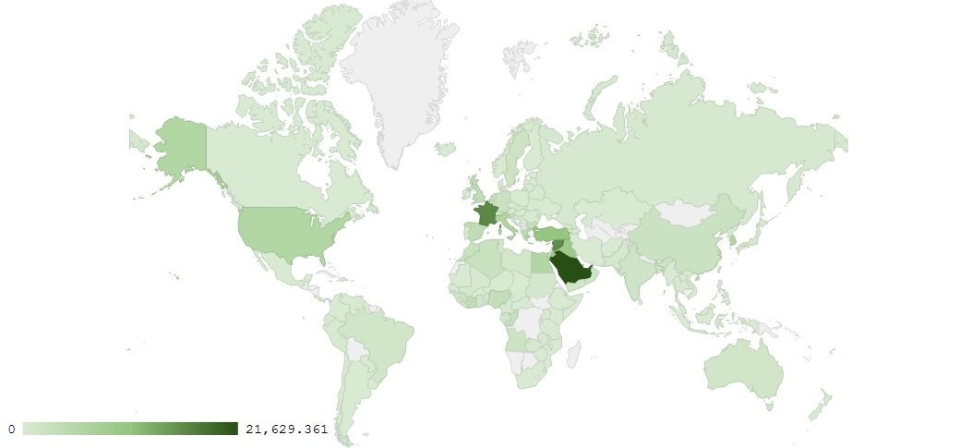
خريطة رقم 1: توزيع الصادرات الصناعية اللبنانية خلال ايار من العام 2018
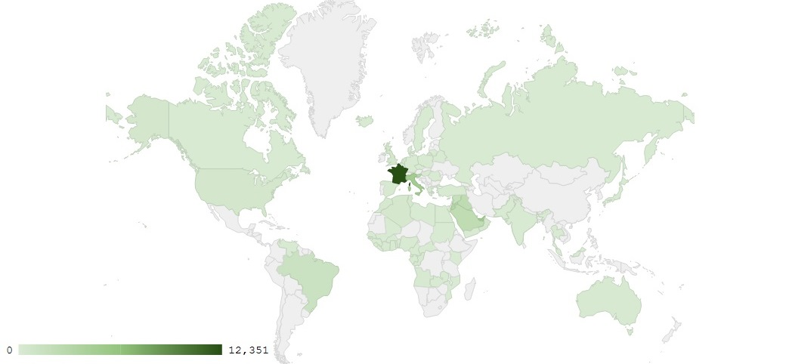
خريطة رقم 2: توزيع صادرات منتجات الصناعات الكيماوية خلال ايار من العام 2018

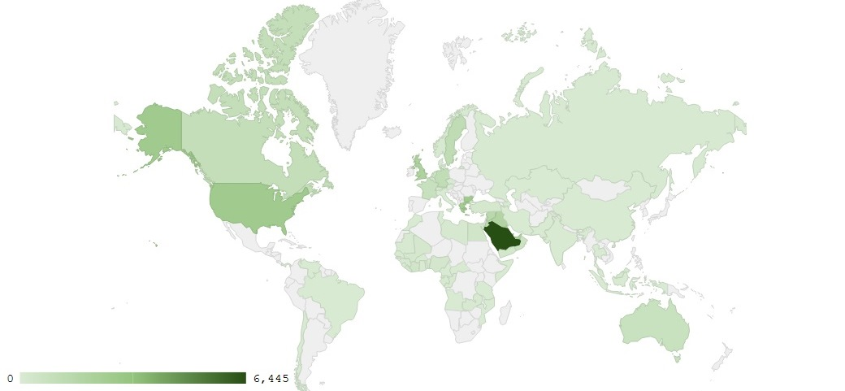
خريطة رقم 3: توزيع صادرات منتجات صناعة الاغذية والتبغ خلال ايار من العام 2018

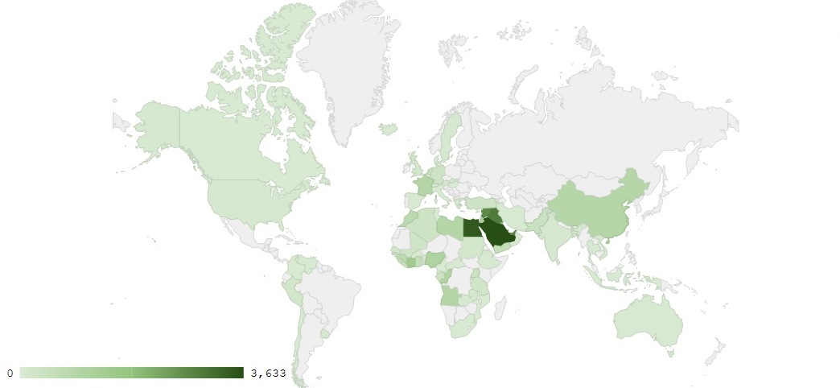
خريطة رقم 4: توزيع صادرات الآلات والأجهزة والمعدات الكهربائية خلال ايار من العام 2018

ملحق الرسوم البيانية
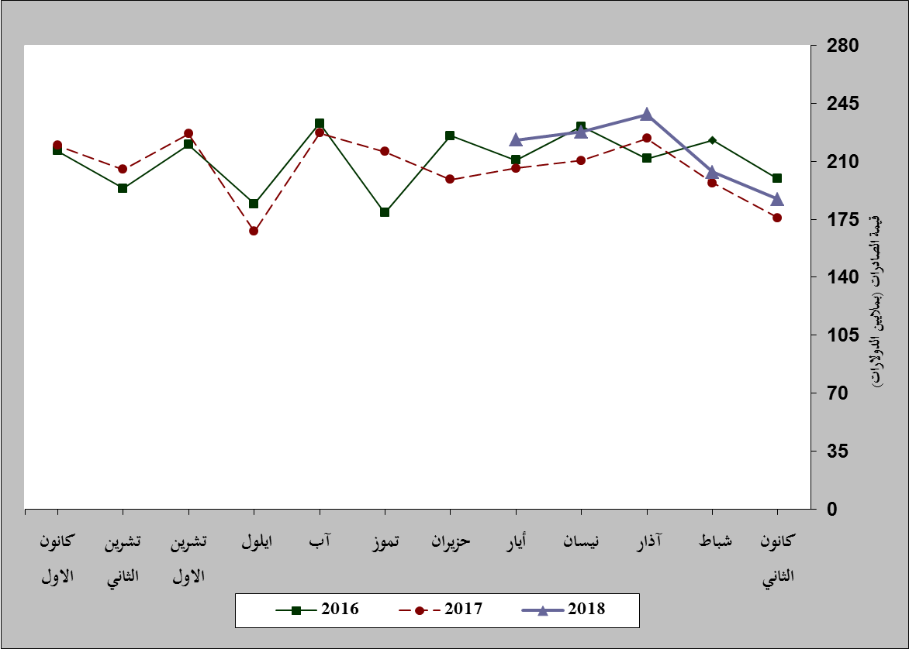
رسم بياني رقم 1: مقارنة قيمة الصادرات الصناعية خلال الاعوام 2016-2017-2018
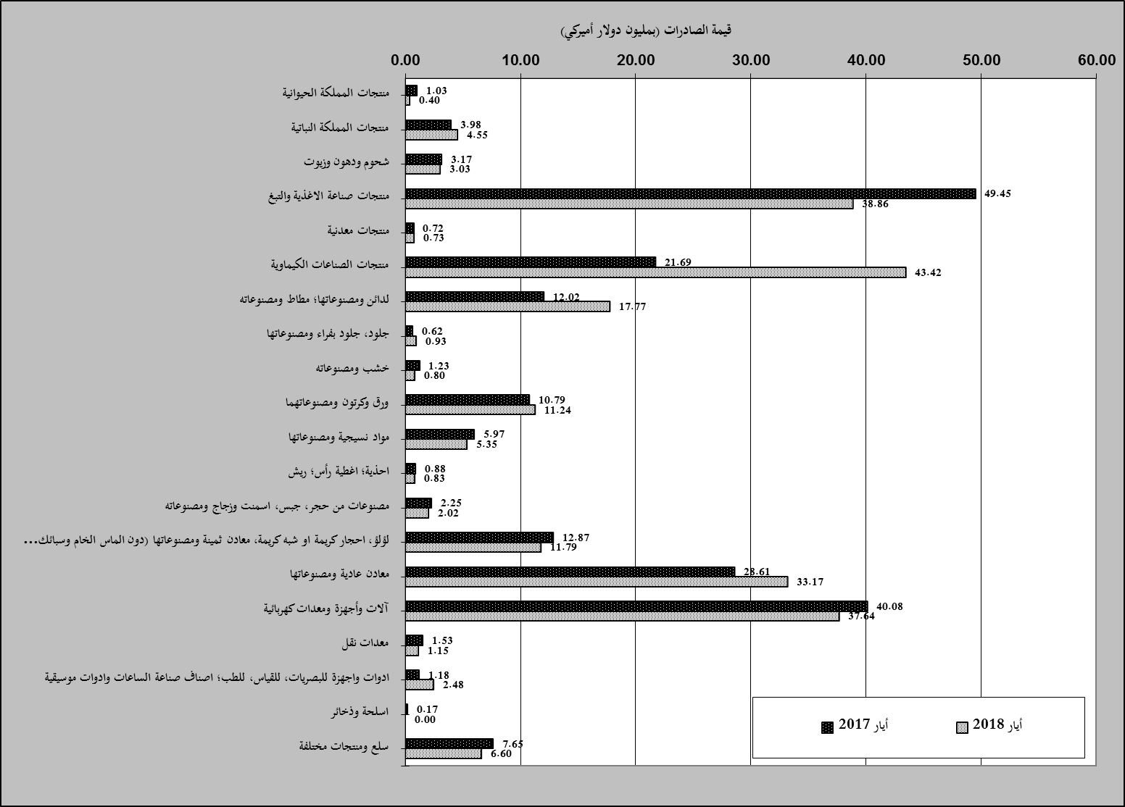
رسم بياني رقم 2: مقارنة قيمة الصادرات الصناعية بين ايار من العام 2018 وايار من العام 2017
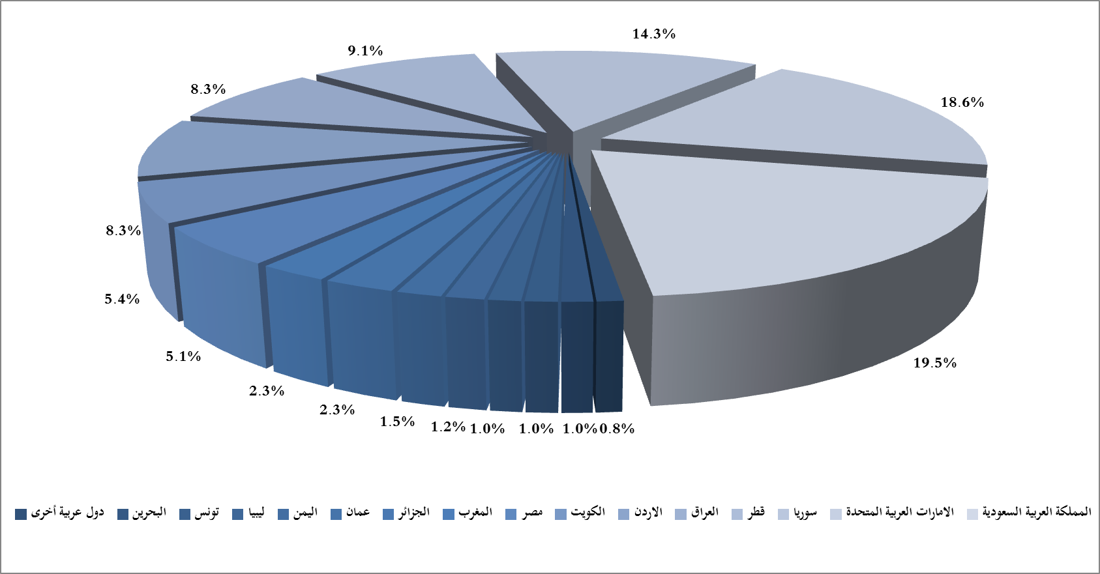
رسم بياني رقم 3: توزيع الصادرات الصناعية الى الدول العربية خلال ايار من العام 2018

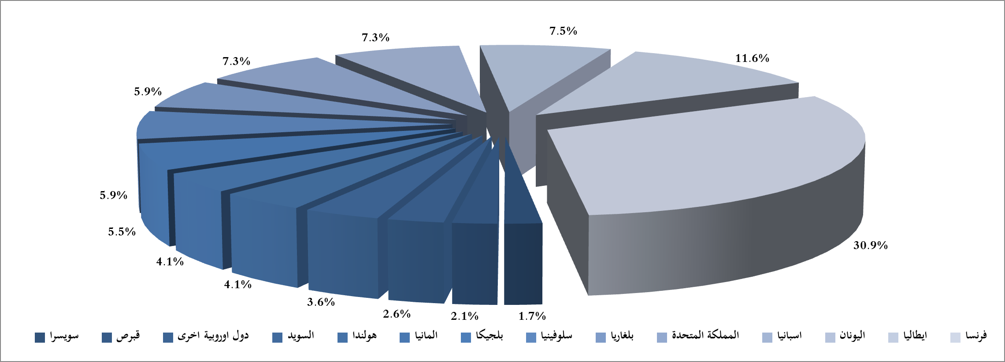
رسم بياني رقم 4: توزيع الصادرات الصناعية الى الدول الاوروبية خلال ايار من العام 2018
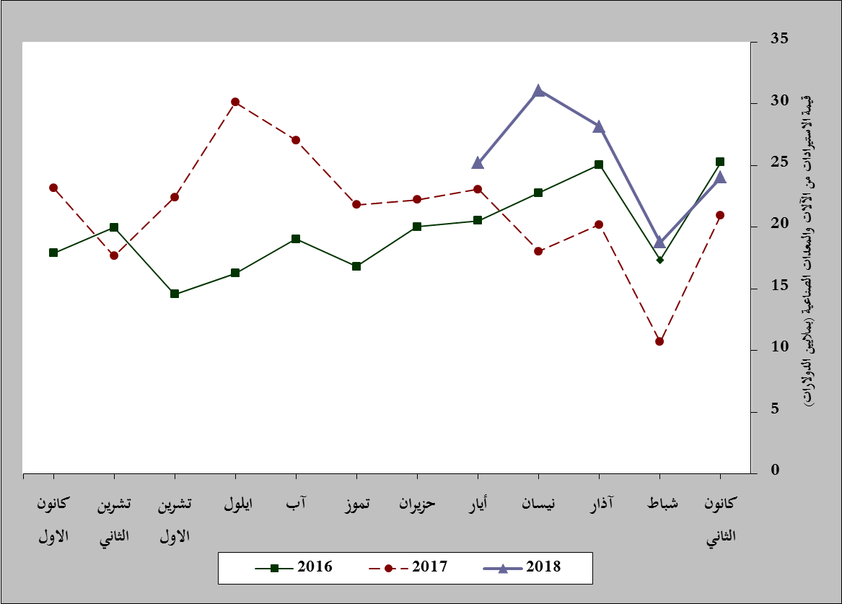
رسم بياني رقم 5: مقارنة قيمة الاستيرادات من الآلات والمعدات الصناعية خلال الاعوام 2016-2017-2018
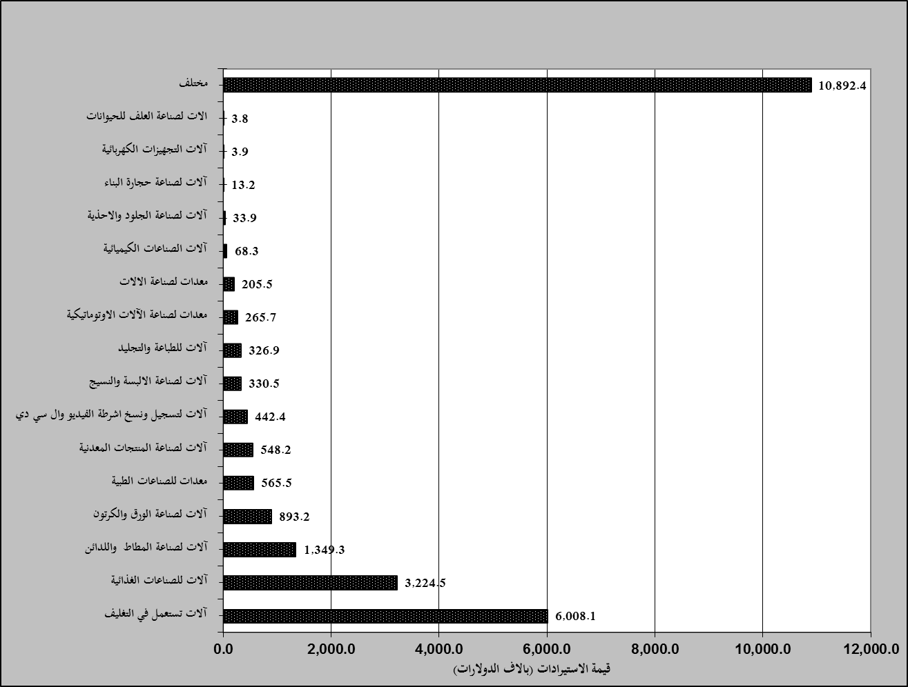
رسم بياني رقم 6: توزيع الآلات والمعدات الصناعية المستورَدة بحسب النشاط الصناعي خلال شهر ايار من العام 2018

بلغت هذا الشهر قيمة الصادرات من الماس الخام وسبائك الذهب والفضة بشكلها الخامي حوالي 39.2 مليون د.أ
صنفت الآلات والمعدات في هذا الجدول بحسب القطاعات الصناعية العائدة لها في حين تضمن البند "مختلف" الآلات والمعدات التي من الممكن استعمالها في عدة قطاعات.

